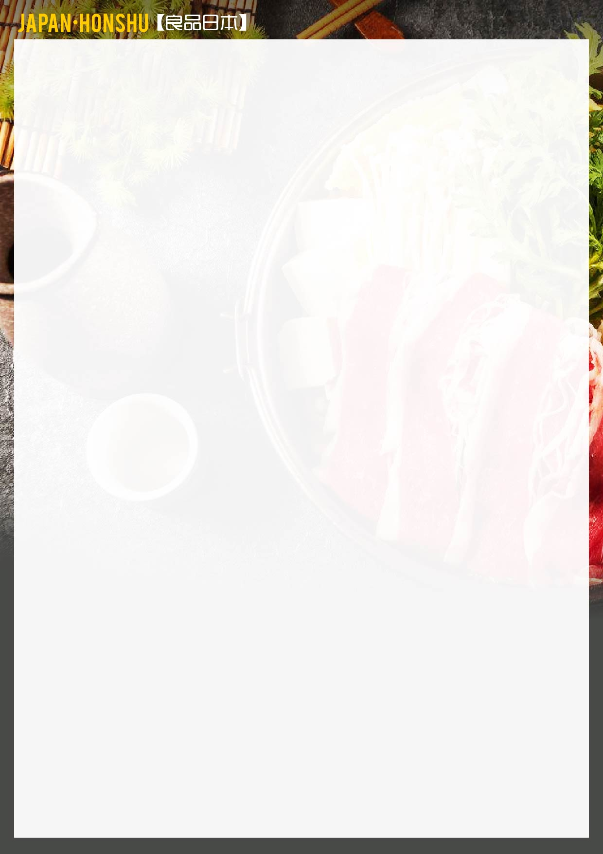
日本音乐比赛团参考行程
日期 | 行程内容 | 酒店
第一天  7.24 | 北京—东京 | 东京市区酒店
第一天  7.24 | 参考航班：待定  请于指定时间在首都国际机场集合，搭乘国际航班，前往日本首都——东京，抵达后，由专人接机，入住酒店休息。 | 东京市区酒店
第一天  7.24 | 用餐：无 交通：飞机 | 东京市区酒店
第二天  7.25 | 东京 | 东京市区酒店
第二天  7.25 | 早餐后前往参观【日本科学未来博物馆】-【皇居外苑】  午餐后前往【音乐厅】参加比赛。晚上10点结束 比赛  【日本科学未来博物馆】日本科学未来馆是日本最好的科学类博物馆，面积庞大，地上8层地下2层的建筑物。  这里既有关于地球的自然知识科普，也有人类最新科技文明的展示，还有很多环保相关的展览内容。每个展厅都有科学交流员以及志愿者进行现场讲解，并与观众进行多种互动实验。还可以有不同的有趣体验，比如进入真实的潜水艇中，或者自己动手制作机器人。  【皇居外苑】是日本天皇平时居住的场所，天正十八年（公元1590年）由德川幕府第一代将军德川家康修筑。明治维新以后，天皇从定居了千年的京都迁都到东京，进驻了幕府将军的宅邸。  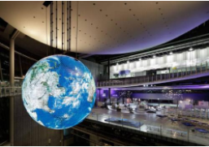  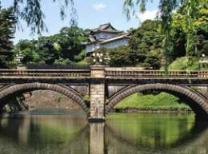 | 东京市区酒店
第二天  7.25 | 早餐：含 午餐：便当 晚餐：含 交通：大巴 | 东京市区酒店
第三天  7.26 | 东京 | 东京市区酒店
第三天  7.26 | 早餐后前往【浅草寺】-【东京艺术大学】  午餐后前往【纪尾井音乐厅】参加比赛 晚上10点结束 比赛  【浅草寺】是东京最著名、最古老的寺庙，也是东京人口密度最高的地方之一。据说寺内有一座在公元628年偶然被当地渔民打捞上来的观音金像，每年都有许多人前来寺庙祈福保平安。除浅草寺内堂外，浅草寺院内的五重塔等著名建筑物和史迹、观赏景点非常多。在浅草寺可以求个签问凶吉，如果不走运抽到了“凶”，和当地人一样系在抽签的地方就可以驱散霉运了。  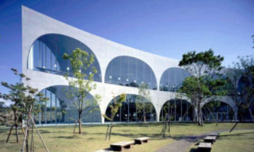  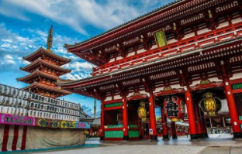  【东京艺术大学】是一所校本部位于东京都台东区上野公园的日本艺术类国立大学。其前身是于1887年分别创立的东京美术学校和东京音乐学校，1949年两校合并成为新制东京艺术大学。东京艺术大学的主要目的为培养美术和音乐领域的艺术家，其中音乐学部已培养了许多著名作曲家、演奏家、指挥家，美术学部也诞生了许多著名画家、艺术家、建筑家。东京艺术大学是日本超级国际化大学计划主要院校之一，是日本国内历史最悠久的艺术类高等学府，也是日本唯一的艺术类国立大学，在日本国内被一致公认为日本最高的艺术家培养学府。 | 东京市区酒店
第三天  7.26 | 早餐：含 午餐：便当 晚餐：含 交通：大巴 | 东京市区酒店
第四天  7.27 | 东京—箱根—中部 | 中部温泉酒店
第四天  7.27 | 游览内容：【富士山五合目】-【忍野八海】-【河口湖】  【富士山】富士山矗立在东京西部，是世界上最大的活火山之一，也是日本的象征。这座日本最高的山峰（海拔3775.63米）上覆盖着皑皑白雪，就像明信片上的风景画一样迷人。天厢根是最理想的观看富士山的地方，天气晴朗的日子，尤其是冬季，从很远的地方就能看到富士山。（如遇天气不好无法上五合目时，我们则改为一合目参观）  【忍野八海】它源于富士山顶的积雪，当积雪溶化成水渗入地底，经过地底的熔岩石过滤、沉积了八十多年才终于流进忍野八海，因此泉水相当清澈且含有大量矿物质。因为错落有致地散布着八个清泉，分别为御釜池、底无池、铫子池、浊池、涌池、镜池、菖蒲池、出口池，于2013年被列入世界文化遗产，“忍野八海”故而得名且名扬四方。  【河口湖】河口湖是富士五湖中最低的湖，其他四湖分别是本栖湖、精进湖、西湖、山中湖。河口湖海拔830米，面积5.7平方公里，是比山中湖小富士五湖中的第二大湖，湖岸线曲折交错，湖周围最长，达20.94公里。特别是北岸湖岸线尤为错综复杂，正面还有众多的眺望富士山的旅游胜地。  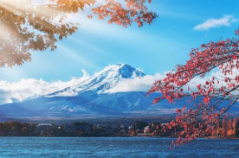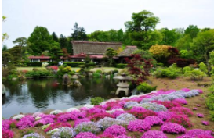 | 中部温泉酒店
第四天  7.27 | 早餐：含 午餐：含 晚餐：含 交通：大巴 | 中部温泉酒店
第五天  7.28 | 中部—京都—大阪 | 大阪机场  酒店
第五天  7.28 | 游览内容：【金阁寺】-【心斋桥商店街】  【金阁寺】金阁寺建于1379年，原为足利义满将军的山庄，后改为禅寺。“金阁寺”一名源于足利义满修禅的舍利殿，因其外以金箔装饰，民众遂以金阁殿称之，寺院也因此被唤作金阁寺。金阁寺的独特之处：游客拿到的不是参观入场门票而是写有祝福话语的朱印。  【心斋桥商店街】心斋桥集中了许多精品屋和专卖店，从早到晚熙熙攘攘，到处是市民和游客的人流。这里大型百货店、百年老铺、面向平民的各种小店铺鳞次栉比。石板铺就的人行道、英国风格的路灯和成排砖造建筑物的周防町筋，格调高雅，这一带被人称为欧洲村。  【道顿崛美食街】道顿堀位于心斋桥的南端，是大阪最繁华的商业区之一，也是地标级的美食据点。  ·这里几乎囊括了大阪所有特色美食，拉面、章鱼烧、铁板烧、旋转寿司、河豚料理等应有尽有。  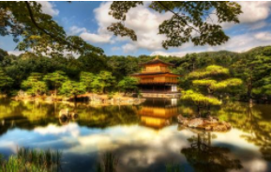  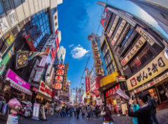 | 大阪机场  酒店
第五天  7.28 | 早餐：含 午餐：含 晚餐：自理 交通：大巴 | 大阪机场  酒店
第六天  7.29 | 大阪 | 大阪机场  酒店
第六天  7.29 | 游览内容：【大阪环球影城】含门票、接送  【大阪环球影城】位于大阪市此花区，是世界4个环球影城主题乐园之一。这里不仅有惊险刺激的游乐设施，还有让你少女心泛滥的卡通乐园。小黄人、kitty、史努比等卡通人物一定满足你的所有幻想。走进霍格沃斯城堡，看着壁画上的人物和飘在空中的蜡烛，每一处细节都在诉说着真实的魔法世界，是哈迷们不可错过的一大看点。除了原汁原味还原了好莱坞大片中的场景，还拥有众多的项目体验和表演，令你仿佛置身其中。     | 大阪机场  酒店
第六天  7.29 | 早餐：含 正餐园内自理 交通：大巴 | 大阪机场  酒店
第七天  7.30 | 大阪—北京
第七天  7.30 | 参考航班：待定  请于指定时间，在酒店大堂集合，前往机场办理手续，搭乘航班返回北京。
第七天  7.30 | 早餐：含 交通：飞机

旅 游 费 用 包 含
◆ 酒店：行程表上所列或同级酒店(以两位成人共用一房为原则)，由于日本酒店房间紧张，双间不足时，会给客人升级为单间或大床间，请游客配合领队、导游按实际情况重新分房
◆ 膳食：行程中所示用餐，6早7正
◆ 交通：采用专车，及行程内所列之各种交通工具
◆ 签证：旅游签证费用
◆ 保险：境外旅游旅行社责任保险以及旅游意外保险
◆ 导游：中文导游讲解
◆ 领队：全程领队服务
◆ 小费：包含全程小费
旅 游 费 用 不 包 含
◇ 机票：豪华客机往返经济舱机票及机票燃油附加税
◇ 个人护照费用
◇ 出入境行李海关课税、超重行李的托运费及保管费
◇ 行程以外的观光节目及其他另付费项目
◇ 各国酒类、汽水、洗衣、电报、电话及一切私人性质之费用
◇ 因罢工、台风、航班取消或更改时间，交通延阻及其它不在本公司控制范围内情况所导致的额外费用
◇ 单房差：500元/人/晚【单人间（单人床1人用）】
◇ 外籍/港澳台：+1000/人 2岁一下婴儿：单独核算。
◇ 儿童：出发之日 7岁以下儿童不占床-300，占床与成人同价；7岁以上儿童必须占床。
温馨提示
1、全程酒店均为二人一室，如您的订单产生单房，我社将安排您与其他客人拼房，散拼团队分房按照同性别两人一间为原则，在不影响分房的情况之下安排夫妻两人一间房。
2、客人如需临时取消行程内所含项目（景点、膳食、酒店等），作自动放弃处理，我社不退任何费用。
3、如因客人数据问题而造成拒签或被领事馆终止签证，需收取签证手续费及机票定金损失费。如机票已出，客人需承担机票费+签证费+酒店损失费（酒店损失视乎取消时间而定）。但如出团前3天取消旅行，需缴纳团费的100%作为损失。
4、团队报名数据一般提前15天到我社，我社有权利在不通知同行情况下核实客人材料的真实性。我社根据客人的情况收取5至30万元不等的押金。
5、因航班延误或取消、领馆签证、天灾、战争、罢工、政治等因素，可能会对出团日期、行程等有所调整，我社保留调整的权利。
6、因航空公司（机票价格和燃油附加费等）、汇率、政策等因素，我社有权调整价格并加收相应费用。
7、建议购买个人旅游意外保险和航空保险。
8、巴士每天服务至晚上八时，如客人自身原因景点集合迟到导致整团需延长巴士服务，按日本条例，需每小时付日元10，000给司机作延长金， 此费用将由客人承担!
9、因客人自身问题而不能在中国海关出境或在日本入境，则所有费用，恕不退款。
10、按航空公司规定，所有航班必须按顺序乘坐，若有航段未使用，后面的航段航空公司有权限制或取消，可能导致无法正常出行，所有风险客人自行承担，后果自负，团费不予退还！
11、境外离团或当地参团客人，我公司有权拒绝这类客人参团。如出现次种情况，报名时请向我公司说明，我公司有权决定是否接受客人报名和是否收取附加费。
12、如遇当地公共假期、节日、气候等状况，上述行程次序及景点可能临时变动、修改或更换，本公司不作预先通知，敬请谅解。
日本签证所需资料，仅限于北京领区客人送团队签证使用
★受理城市：
日本驻华大使馆(北京领区)：北京市，天津市，河北省，河南省，陕西省，山西省，湖北省，湖南省，青海省，宁夏回族自治区，内蒙古自治区，新疆自治区，西藏自治区
★适用人群：
适用于所有在北京领区常驻或工作的中国因私护照持有人，即使申请人为外领区人员只要常驻或工作地在北京领区。都可进行申请。
★办理工作日：
9个工作日，旺季有可能顺延请提前办理。
★签证有效期：
自签发之日起90天内有效，停留日期15日，单次往返
★相关规定：
据日本使馆要求，申请人需提供准确的机位订单及酒店订单（行程中所涉酒店标准为三星级以上正规酒店，民宿、公寓等相关旅店不能使用）。出签后，若客人的行程有变化（日期、酒店、航空公司）一定通知我们，我们需给使馆再次提出申请，费用100人/次。
护照 (原件) | 本人有效期6个月以上的因私护照；如是换发护照，请提供旧护照原件。
照片 (原件) | 1.近半年二寸白底彩色正规证件照2张。  2.照片尺寸要求45×45mm。
身份证 (复印件) | 身份证正反两面复印件，请复印在同一张A4纸上。
户口本 (复印件) | 1、全家户口本复印件（包括迁出、注销页）；  2、集体户口需提供集体户口首页及本人页；
结婚证 (复印件) | 已婚者请提供结婚证复印件.
离婚证 (复印件) | 离婚者请提供离婚证复印件.
申请表 (原件) | 《日本签证申请表》需使用我司提供的指定表格，分2页打印2份；现住址必须具体到门牌号；签字使用黑色签字笔手写。注：仅签名处为申请者亲笔手写签字，表格打开方式：必须用Adobe reader软件
固定资产证明 | 固定资产（以下3项，提供其中2项即可）  - 房产证复印件  - 车本复印件  - 存款证明原件（金额5万元以上，需冻结到归国之后，使馆不予退还，到期自然解冻。）
在职人员  补充资料 | 在职证明（原件）  1.在职证明中文一份（详见模板）。  2.使用公司正规抬头纸打印，并加盖公司红章。  3.在职证明内容需包括：单位名称、本人职务、入职时间、负责人签字以及电话、传真。并需要注明担保申请人按期回国（以模板为准）。
在职人员  补充资料 | 营业执照（机构代码证）复印件  如申请人在所在单位为企业单位,请提供营业执照副本的清晰复印件,用A4纸复印,有年检记录（需加盖公司红色印章）。  如申请人在所在单位为企业单位,请提供组织机构代码证副本的清晰复印件,用A4纸复印,有年检记录（需加盖公司红色印章）。  备注：营业执照与组织机构代码证任选其一提供即可。如单位无法提供任意一项须出具带有公司抬头加盖公章的无法提供说明。
退休人员  补充资料 | 退休证 (复印件)  已退休人员请提供退休证复印件
学生及儿童  补充资料 | 出生证明（复印件）  未成年人，需提供出生证明的复印件。  学生证 (复印件)  1.若申请人为在校学生，需提供学校在读证明原件，内容需包括：学校名称，地址和电话，学生所学专业或所在班级，学校假期时间等。  2.学生证复印件和注册信息页
无业及自由职业  补充资料 | 如家庭主妇、毕业生未参加工作、无业人员，私营业主，报名时怀有身孕等特殊情况，需在住宿地居委会开具居住证明
外领客人  补充资料 | 暂住证 (原件)  非北京领区客人需提供北京（或北京领区）居住证/暂住证原件；  例如：如护照签发地为广州的申请人在北京工作需提供暂住证原件。

